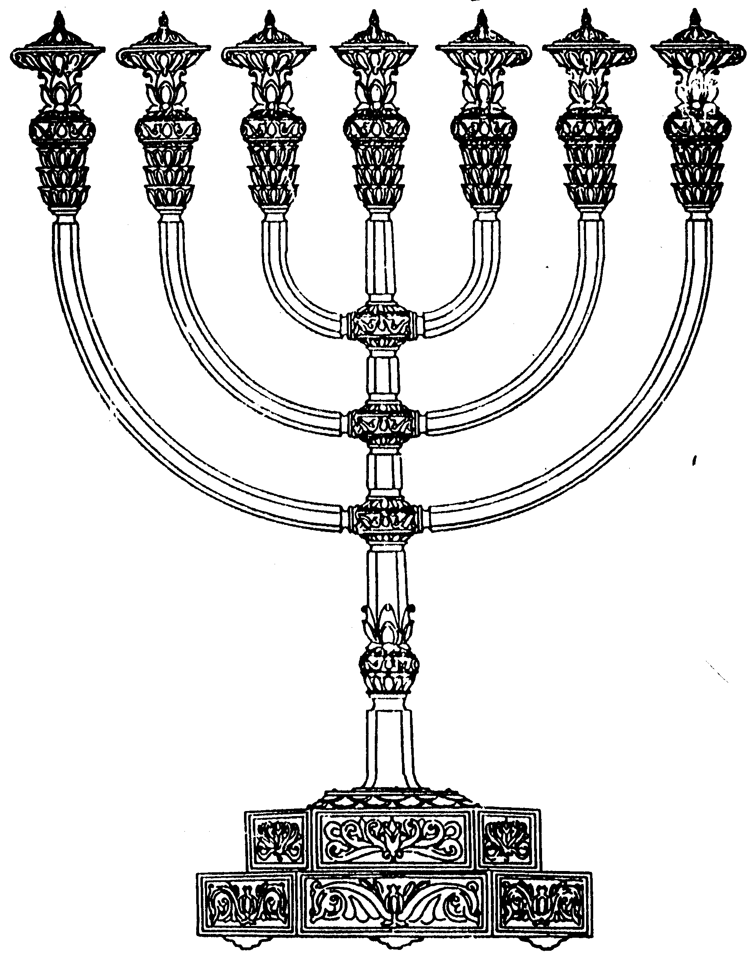
המדרשה לידע המקדש
מיסודו של מכון המקדש
בס“ד
ניצוצון ממקדש: חורבן המקדש- מה הפסדנו (א)

ניצוצון מספר 209
ג' טבת תשס"ט

בכל חודש ישנו 'אירוע' מאפיין. בחודש שאין בו אירוע, אנו ממהרים לקראו 'מר' חשון.
בחודש שלנו, טבת, אירועו מספר אירועים, אך אנו מציינים יום אחד. יום שלעתיד לבוא יהפוך בהמרה בימינו ליום שמחה. כמאמר הנביא זכריה:

"כֹּה אָמַר ה' צְבָאוֹת צוֹם הָרְבִיעִי וְצוֹם הַחֲמִישִׁי וְצוֹם הַשְּׁבִיעִי וְצוֹם הָעֲשִׂירִי יִהְיֶה לְבֵית יְהוּדָה לְשָׂשׂוֹן וּלְשִׂמְחָה וּלְמֹעֲדִים טוֹבִים וְהָאֱמֶת וְהַשָּׁלוֹם אֱהָבוּ" (זכריה ח')

מה ארע ב'צום העשירי'?

"אָמַר רַבִּי שִׁמְעוֹן, אַרְבָּעָה דְבָרִים הָיָה רַבִּי עֲקִיבָא דּוֹרֵשׁ, וְאֵין אֲנִי דּוֹרֵשׁ כְּמוֹתוֹ: "צוֹם הָרְבִיעִי זֶה תִּשְׁעָה בְּתַמוּז, שֶׁבּוֹ הוּבְקְעָה הָעִיר, שֶׁנֶּאֱמַר, (ירמיה נב) "בַּחֹדֶשׁ הָרְבִיעִי, בְּתִשְׁעָה לַחֹדֶשׁ, וַיֶּחֱזַק הָרָעָב בָּעִיר". וּכְתִיב, (שם) "וַתִּבָּקַע הָעִיר (ותניא, בראשונה, בתשעה לחדש, ובשניה בשבעה עשר לחדש). אַמַּאי קָרוּ לֵיהּ, "רְבִיעִי"? - רְבִיעִי לְחֳדָשִׁים. "צוֹם הַחֲמִישִׁי" - זֶה תִּשְׁעָה - בְאָב שֶׁבּוֹ נִשְׂרַף בֵּית אֱלֹהֵינוּ. אַמַּאי קָרוּ לֵיהּ, "חֲמִישִׁי"? - חֲמִישִׁי לְחֳדָשִׁים. "צוֹם הַשְּׁבִיעִי" - זֶה שְׁלֹשָׁה בְתִשְׁרֵי שֶׁבּוֹ נֶהֱרַג גְּדַלְיָה בֶן אֲחִיקָם, וּמִי הֲרָגוֹ? יִשְׁמָעֵאל בֶּן נְתַנְיָה הֲרָגוֹ. לְלַמֶּדְּךָ, שֶׁשְּׁקוּלָה מִיתָתָן שֶׁל צַדִּיקִים כִּשְׂרֵיפַת בֵּית אֱלֹהֵינוּ. אַמַּאי קָרוּ לֵיהּ "שְׁבִיעִי"? - שְׁבִיעִי לָחֱדָשִׁים. "צוֹם הָעֲשִׂירִי" - זֶה עֲשָׂרָה בְטֵבֵת, שֶׁבּוֹ סָמַךְ מֶלֶךְ בָּבֶל עַל יְרוּשָׁלַיִם, שֶׁנֶּאֱמַר, (יחזקאל כד) "וַיְהִי דְּבַר ה' אֵלַי בַשָּׁנָה הַתְּשִׁיעִית, בַּחֹדֶשׁ הָעֲשִׂירִי, בֶּעָשׂוֹר לַחֹדֶשׁ לֵאמֹר". וּכְתִיב, (יחזקאל כד) "בֶּן אָדָם, כְּתָב לְךָ אֶת שֵׁם הַיּוֹם, אֶת עֶצֶם הַיּוֹם הַזֶּה, סָמַךְ מֶלֶךְ בָּבֶל אֶל יְרוּשָׁלַםִ". וְאַמַּאי קָרֵי לֵיהּ, "עֲשִׂירִי"? עֲשִׂירִי לְחֳדָשִׁים, וַהֲלֹא הָיָה רָאוּי זֶה לִכָּתֵב רִאשׁוֹן, וְלָמָּה נִכְתָּב כָּאן? כְּדֵי לְהַסְדִּיר חֳדָשִׁים כְּתִיקְנָן.
וַאֲנִי אֵינִי אוֹמֵר כֵּן, אֶלָּא - "צוֹם הָעֲשִׂירִי" - זֶה חֲמִשָּׁה בְטֵבֵת שֶׁבּוֹ בָאת שְׁמוּעָה לַגּוֹלָה שֶׁהֻכְּתָה הָעִיר, שֶׁנֶּאֱמַר, (שם לג) "וַיְהִי בִשְׁתֵּי עֶשְׁרֵה שָׁנָה בַעֲשִׂירִי בַחֲמִשָּׁה לַחֹדֶשׁ, לְגָלוּתֵנוּ, בָּא אֵלַי הַפָּלִיט מִירוּשָׁלַםִ לֵאמֹר, הֻכְּתָה הָעִיר". וְעָשׂוּ ,יוֹם - שְׁמוּעָה' כְּיוֹם - שְׂרֵפָה'. וְנִרְאִין דְּבָרַי מִדְּבָרָיו, שֶׁאֲנִי אוֹמֵר עַל רִאשׁוֹן רִאשׁוֹן, וְעַל אַחֲרוֹן אַחֲרוֹן. וְהוּא אוֹמֵר עַל אַחֲרוֹן רִאשׁוֹן, וְעַל רִאשׁוֹן אַחֲרוֹן. (ועוד, שאני מונה לסדר פורעניות ולסדר חדשים, והוא אינו מונה אלא לסדר חדשים בלבד). [אֶלָּא שֶׁהוּא מוֹנֶה לְסֵדֶר חֳדָשִׁים, וַאֲנִי מוֹנֶה לְסֵדֶר פּוּרְעָנֻיּוֹת" (ראש השנה י"ח:)

מה למדנו מן הגמרא:
בגמרא ישנו תיאור הפורעניות שקרו בכל אחד מארבעת הצומות. כל צום נקרא על שם החודש שבו ארע הפורענות.
בגמרא נחלקו רבי שמון ורבי עקיבא מדוע צמים בחודש טבת, 'בעשירי'?
- לפי רבי עקיבא: כיוון שבעשרה בטבת החל המצור בבית ראשון.
- לפי רבי שמעון: כיוון שבה' בטבת, כחצי שנה לאחר החורבן, הגיעה השמועה על חורבן הבית לגולי בבל, שגלו שכבר היו בבבל. ביום שבו שמעו את דבר החורבן, 'יום השמועה' נקבע יום אבל.

רבי שמעון מנמק את שיטתו בכך, שלפי דבריו יש עקביות, גם בסדר החודשים – תמוז, אב, תשרי, טבת. אך גם בסדר האירועים. לעומת זאת, לשיטת רבי עקיבא, צום העשירי היה צריך להמנות ראשון.

למרות נימוקו של בי שמעון, ההלכה כפי שכולנו מכירים היא כרבי עקיבא:

"עשרה בטבת, בו סמך מלך נבוכדנצר הרשע על ירושלים והביאה במצור ובמצוק, ומזה נמשך החורבן" (קיצור שולחן ערוך, סימן קכ"א)

מדוע לצום בעשרה בטבת?
למרות דברי הגמרא, עדיין לא ברור מדוע לציין יום זה בצום ואבל. הרי החורבן עצמו התרחש כשלוש שנים (שנתיים וחצי..) מאוחר יותר, כפי שנראה בפסוקים:

תאריך המצור:
"וַיְהִי דְבַר ה' אֵלַי בַּשָּׁנָה הַתְּשִׁיעִית בַּחֹדֶשׁ הָעֲשִׂירִי בֶּעָשׂוֹר לַחֹדֶשׁ לֵאמֹר: בֶּן אָדָם כתָב לְךָ אֶת שֵׁם הַיּוֹם אֶת עֶצֶם הַיּוֹם הַזֶּה סָמַךְ מֶלֶךְ בָּבֶל אֶל יְרוּשָׁלִַם בְּעֶצֶם הַיּוֹם הַזֶּה" (יחזקאל כ"ד)
תאריך החורבן:
"בְּעַשְׁתֵּי עֶשְׂרֵה שָׁנָה לְצִדְקִיָּהוּ בַּחֹדֶשׁ הָרְבִיעִי בְּתִשְׁעָה לַחֹדֶשׁ הָבְקְעָה הָעִיר" (ירמיה ל"ט)

אם כך, מדוע לציין את תחילת המצור כיום משמעותי בתהליך החורבן?
בשלוש שנים אלו בהם היה העם במצור – אין יוצא ואין בא – הנביאים ודאי התריעו והזהירו על המחורבן המשמש ובא. ודאי אף הזהירו ועוררו אותם לחזור בהם ממעשיהם הרעים שיובילו אל החורבן. אך העם בשלו. והתוצאות ידועות....
עצם זה שעם לא חזר בתשובה, מסמל יותר מכל את העובדה שהעם לא הבין ולא הפנים מה הוא עומד להפסיד.
תחילת המצור, בעיני בני ירושלים בעצם סימלה במבט היסטורי את הוויתור על כל הנפלאות וההשפעות שמעניק המקדש.

"כשבא אותו רשע עם המלכים לירושלים דמו ללכדו בזמן מועט והקב"ה היה מחזק את אנשי ירושלים עד השנה השלישית אולי יחזרו בתשובה" (איכה זוטא, א)

ושחרב המקדש:

"שהגיע זמנו של המקדש להשרף ... יצאה בת קול ואמרה: עַם הרוּג הרגת, היכל שרוף שרפת, קמח טחון טחנת"

המקדש נשרף בט' באב, אך למעשה כבר נחרב בעשרה בטבת....
אולי מתוך כך נבין את חשיבות דברי הקב"ה ליחזקאל שיקפיד לרשום את התאריך המדוייק שבו יתחיל המצור. יתחיל החורבן.

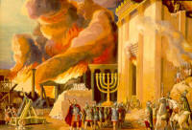
בימים הקרובים נעסוק עוד בעניינו של עשרה בטבת, וכן, בע"ה, בהשפעות השונות של המקדש על חיינו, ומה המשמעות של עולם ללא מקדש.
לקבלת ניצוצון יומי - שלח הודעה ל: mikdash3@gmail.com
נכתב ע"י הרב מרדכי פרסוף

